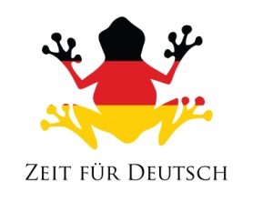  He plays tennis | Er spielt Tennis
She plays tennis | Sie spielt Tennis
They play netball | Sie spielen Korbball
We play football | Wir spielen Fussball
It plays cricket | Es spielt Kricket
You swim | Du schwimmst
They do gymnastics | Sie turnen
I run | Ich renne
They play rugby | Sie spielen Rugby
They like to play rugby | Sie spielen gern Rugby
You play hockey | Du spielst Hockey
On Tuesday we play football | Am Dienstag spielen wir Fussball
On Tuesday we like to play football | Am Dienstag spielen wir gern Fussball
On Thursday he plays hockey | Am Donnerstag spielt er gern Hockey
On Sunday he does gymnastics | Am Sonntag turnt er

